RANCANG BANGUN EVALUASI PENJADWALAN PRODUKSI PADA PT. HUME SAKTI INDONESIA

Angga Wahyu Prima Yogi ¹⁾ Arifin Puji Widodo ²⁾ Ignatius Adrian Mastan ³⁾
S1 / Jurusan Sistem Informasi
Institut Bisnis dan Informatika STIKOM Surabaya
Jl. Raya Kedung Baruk 98 Surabaya, 60298
Email: 1) anggawpy@gmail.com, 2) arifin@stikom.edu, 3) ignatius@stikom.edu

Abstract: PT Hume Sakti Indonesia also frequently arise when there is a production order that makes a sudden and short lead time, under these conditions the production division often prioritize production prior to making the documentation related to the production (scheduling, instruction production, schedules material) and the material used for other orders, such as cement, sand, stone, aggregate, used to serve a sudden order. Judging from all the above problems, emerging impact of the absence of a system that can directly assist in the process of production scheduling.From the results of the stretcher process will produce output that is the result of the evaluation (FCFS, SPT, EDD, LPT), reports schedule, reports the buyer orders, production schedule of the contract, the monthly production schedule, material per contract schedule, schedule of monthly materials, production instructions.
Thus it was established Design Evaluation Production Scheduling at PT. Hume Sakti Indonesia is expected to produce an evaluation of production scheduling in order to control the production, which is expected to facilitate the division of production and warehouse in obtaining more accurate information regarding order goods.
The design of the evaluation of production scheduling has been created to produce output evaluating production scheduling of a calculated four methods of using the rules of priority (FCFS, SPT, EDD, LPT), reports production scheduling, reports the buyer's order, schedule production contract, schedule of production period, schedule material contract, schedule of material period, production instructions.

Keyword: Evaluation, Schedule Production, Instruction Production

Persaingan industri yang sangat ketat pada saat ini menyebabkan perusahaan harus mampu bersaing dalam memenuhi keinginan customer. Salah satu keinginan customer mendapatkan barang dengan tepat waktu dan kualitas yang baik. Cara untuk mencapai keinginan tersebut melalui kegiatan penjadwalan. Penjadwalan produksi yang baik dapat meningkatkan efektivitas dan kelancaran pada setiap stasiun kerja.
PT. Hume Sakti Indonesia adalah salah satu produsen tiang pancang dan tiang listrik tertua di Indonesia yang sudah berdiri lebih dari 30 tahun. PT. Hume Sakti Indonesia memiliki 3 pabrik yang terletak di Jakarta, Mojosari, Ujung Pandang, dan berpusat di Jakarta.
Sistem produksi yang digunakan oleh PT. Hume Sakti Indonesia adalah pull sistem yang berarti PT. Hume Sakti Indonesia hanya melakukan produksi apabila ada pesanan dari customer. Proses penerimaan order saat ini pada PT. Hume Sakti Indonesia, meliputi penerimaan order produksi dari marketing, dilanjutkan dengan pengecekan stok dimana bagian produksi berkerjasama dengan bagian stockyard untuk melakukan cek fisik stok dilapangan, setelah itu dilanjutkan dengan pembuatan instruksi produksi dan kalkulasi mix design. Instruksi produksi yang telah dibuat akan dijadwalkan, setelah itu dibuatlah material requisition yang akan diberikan pada divisi gudang sebagai dasar pengadaan barang.
Instruksi produksi yang telah dibuat akan dijadwalkan, setelah itu dibuatlah material requisition yang akan diberikan pada divisi gudang sebagai dasar pengadaan barang. Dari proses bisnis diatas memakan waktu 3 jam, dan untuk setting mesin dan peralatan memakan waktu 1 hari. PT. Hume Sakti Indonesia mempunyai keterbatasan sumber daya manusia pada bagian produksi, bagian produksi yang memiliki 150 tenaga kerja produksi dan juga beroperasi selama 24 jam senin - sabtu hanya memiliki 2 orang admin dan 1 orang kepala produksi sehingga dalam melakukan penjadwalan akan banyak memakan waktu.
Pada PT Hume Sakti indonesia juga sering terjadi permasalahan apabila terdapat order produksi yang masuk mendadak dan lead time yang singkat, pada kondisi ini divisi produksi seringkali lebih memprioritaskan produksi terlebih dahulu dari pada membuat dokumentasi terkait produksi (penjadwalan, instruksi produksi, jadwal material) dan material yang digunakan untuk order lain, seperti semen, pasir, batu, agregat, dipakai untuk melayani order yang mendadak.

Sebagai contoh PT. Hume Sakti Indonesia telah melayani order PT. A dengan tipe tiang 15L-600-18 SPH jumlah 21, tipe 15U-600-18 CPH jumlah 12. Dan PT. B dengan tipe tiang 6L-400-18 SPH jumlah 84, tipe 6U-400-18 SPH jumlah 210. Kemudian PT. C melakukan order dengan type tiang 15U-500-14 CPH jumlah 300, 15L-500-14 SPH jumlah 300, 12L-600-18 SPH jumlah 1, 13U-600-18 CPH jumlah 4, 6U-600-18 SPH jumlah 3 dengan lead time produksi yang sangat singkat hanya 10 hari. Sehingga resource untuk PT. A dan PT. B dipakai untuk produksi PT. C
Ditinjau dari seluruh permasalahan diatas, muncul dampak dari tidak adanya suatu sistem yang dapat secara langsung membantu dalam proses penjadwalan produksi. Maka dari itu dibuatlah Rancang Bangun Evaluasi Penjadwalan Produksi Pada PT. Hume Sakti Indonesia yang dapat membantu penjadwalan produksi dalam mengendalikan urutan produksi, sehingga dapat memudahkan divisi produksi dan gudang dalam mendapatkan informasi yang lebih akurat mengenai order barang.

METODE
Aturan Priority Rules dapat digunakan untuk melakukan evaluasi penjadwalan produksi Terdapat beberapa proses dalam melakukan evaluasi penjadwalan produksi. Proses-proses yang dirancang adalah sebagai berikut:

Purchase Order (PO)
Dalam proses purchase order, system membutuhkan data pelanggan dan data kontrak masuk, Proses ini akan menghasilkan output laporan pesanan pembeli per periode. PO yang telah diterima akan diberikan kepada divisi produksi

Penerimaan Purchase Order oleh Divisi Produksi
Setelah dokumen produksi diterima oleh divisi produksi, kepala pabrik mengeluarkan instruksi produksi, setelah instruksi produksi dikeluarkan kemudian dilakukan penjadwalan

Tabel 1. Perhitungan Priority Rules
Pekerjaan | Waktu Pekerjaan (pemprosesan) (hari) | Batas Waktu Pekerjaan (hari)
IP 1  IP 2  IP 3  IP 4  IP 5 | 6  2  8  3  9 | 6  8  16  19  28

First Come First Serve (FCFS)
Menurut Jay Heizer dan Barry Render (2010:271) pada metode First Come First Serve (FCFS) yang pertama datang, yang pertama dilayani. Pekerjaan pertama yang datang di sebuah pusat kerja diproses terlebih dahulu.

Tabel 2. Perhitungan FCFS
Urutan Pekerjaan | Waktu Pekerjaan (pemprosesan) | Aliran Waktu | Batas Waktu Pekerjaan | Keterlambatan
IP 1  IP 2  IP 3  IP 4  IP 5 | 6  2  8  3  9 | 6  8  16  19  28 | 8  6  18  15  23 | 0  2  0  4  5
Total | 28 | 77 |  | 11
Aturan FCFS menghasilkan ukuran efektivitas berikut.
              - Waktu penyelesaian rata-rata = 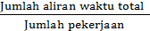 = = 15,4 hari

              - Utilisasi = 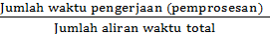
= = 36,4%
              - Jumlah pekerjaan rata-rata dalam sistem = 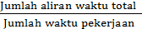 = 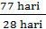 = 2,75
              - Keterlambatan pekerjaan rata-rata = 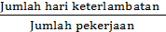 = = 2,2 hari
.

Shortest Processing Time (SPT)
Menurut Jay Heizer dan Barry Render (2010:271) pada metode Shortest Processing Time (SPT) waktu pemprosesan terpendek. Pekerjaan yang memiliki waktu pemprosesan terpendek ditangani dan diselesaikan terlebih dahulu.
Tabel 3. Perhitungan SPT
Urutan Pekerjaan | Waktu Pekerjaan (pemprosesan) | Aliran Waktu | Batas Waktu Pekerjaan | Keterlambatan
IP 2  IP 4  IP 1  IP 3  IP 5 | 2  3  6  8  9 | 2  5  11  19  28 | 6  15  8  18  23 | 0  0  3  1  5
Total | 28 | 65 |  | 9

Aturan SPT menghasilkan ukuran efektivitas berikut.
- Waktu penyelesaian rata-rata == 13 hari
- Utilisasi = = 43,1%
Urutan Pekerjaan | Waktu Pekerjaan (pemprosesan) | Aliran Waktu | Batas Waktu Pekerjaan | Keterlambatan
IP 5  IP 3  IP 1  IP 4  IP 2 | 9  8  6  3  2 | 9  17  23  26  28 | 23  18  8  15  6 | 0  0  15  11  22
Total | 28 | 103 |  | 48
- Jumlah pekerjaan rata-rata dalam sistem = = 2,32 pekerjaan
- Keterlambatan pekerjaan rata-rata =

Eearlies Due Dates (EDD)
Menurut Jay Heizer dan Barry Render (2010:271) pada metode Earliest Due Date (EDD) batas waktu paling awal. Pekerjaan dengan batas waktu yang paling awal dikerjakan terlebih dahulu.

Tabel 4. Perhitungan EDD
Urutan Pekerjaan | Waktu Pekerjaan (pemprosesan) | Aliran Waktu | Batas Waktu Pekerjaan | Keterlambatan
IP 2  IP 1  IP 4  IP 3  IP 5 | 2  6  3  8  9 | 2  8  11  19  28 | 6  8  15  18  23 | 0  0  0  1  5
Total | 28 | 68 |  | 6

Aturan EDD menghasilkan ukuran efektivitas berikut.
              - Waktu penyelesaian rata-rata = = 13,6 hari
              - Utilisasi = = 41,2%
              - Jumlah pekerjaan rata-rata dalam sistem = = 2,43 pekerjaan
              - Keterlambatan pekerjaan rata-rata = = 1,2 hari

Longest Processing Time (LPT)
Menurut Jay Heizer dan Barry Render (2010:271) pada metode Longest Processing Time (LPT) waktu pemprosesan terpanjang. Pekerjaan yang memiliki waktu pemprosesan lebih panjang, lebih besar biasanya sangat penting dan diutamakan terlebih dahulu.

Tabel 5. Perhitungan LPT

Urutan Pekerjaan | Waktu Pekerjaan (pemprosesan) | Aliran Waktu | Batas Waktu Pekerjaan | Keterlambatan
IP 5  IP 3  IP 1  IP 4  IP 2 | 9  8  6  3  2 | 9  17  23  26  28 | 23  18  8  15  6 | 0  0  15  11  22
Total | 28 | 103 |  | 48
Aturan LPT menghasilkan ukuran efektivitas berikut.
a. Waktu penyelesaian rata-rata = = 20,6
        - Utilisasi = = 27,2%
        - Jumlah pekerjaan rata-rata dalam sistem = = 3,68 pekerjaan
        - Keterlambatan pekerjaan rata-rata = = 9,6 hari

Hasil perhitungan empat metode menggunakan aturan priority di atas akan dilakukan evaluasi berupa waktu penyelesaian rata-rata, utilisasi, jumlah pekerjaan rata-rata dalam system, dan keterlambatan rata-rata. Dari hasil tersebut nantinya akan membantu mengevaluasi proses penjadwalan produksi pada PT. Hume Sakti Indonesia.
Dari hasil proses terebut akan menghasilkan output yaitu hasil evaluasi (FCFS, SPT, EDD, LPT), laporan penjawalan, laporan pesanan pembeli, schedule produksi per kontrak, schedule produksi bulanan, jadwal material per kontrak, jadwal material bulanan, instruksi produksi.

HASIL DAN PEMBAHASAN
Untuk menjawab permasalahan diatas, yaitu rancang bangun evaluasi produksi sistem informasi perencanaan kebutuhan bahan baku yang terdiri dari proses transaksi, penjadwalan dan pembuatan laporan. Berikut adalah output yang dihasilkan oleh rancang bangun evaluasi penjadwalan produksi.

Hasil Evaluasi Penjadwalan
PT. Hume Sakti Indonesia telah melayani order PT.Matahari Sakti dengan tipe tiang 15L-600-18 SPH jumlah 3, tipe 15U-600-18 CPH jumlah 5. Dan PT. Pembangunan Perumahan dengan tipe tiang 6L-400-18 SPH jumlah 4, tipe 6U-400-18 SPH jumlah 10. Kemudian PT. Bangun Abadi melakukan order dengan type tiang 15U-500-14 CPH jumlah 300, 15L-500-14 SPH jumlah 300, 12L-600-18 SPH jumlah 1, 13U-600-18 CPH jumlah 2, 6U-600-18 SPH jumlah 3 dengan lead time produksi yang sangat singkat hanya 10 hari. Sehingga resource untuk PT. Matahari Sakti dan PT. Pembangunan Perumahan dipakai untuk produksi PT. Bangun Abadi.
Dari hasil permasalahan yang terjadi dilakukan perhitungan manual sebagai berikut :
- Eearlies Due Dates (EDD)
Aturan EDD menghasilkan ukuran efektivitas berikut.
              - Waktu penyelesaian rata-rata = = 17,67 hari
              - Utilisasi = x 100% = 71,70%
              - Jumlah pekerjaan rata-rata dalam sistem = = 1,39 pekerjaan
              - Keterlambatan pekerjaan rata-rata = = 0,00 hari
- First Come First Serve (FCFS)
Aturan FCFS menghasilkan ukuran efektivitas berikut.
              - Waktu penyelesaian rata-rata = = 29,33 hari

              - Utilisasi = x 100% = 43,18%
              - Jumlah pekerjaan rata-rata dalam sistem = = 2,32 Pekerjaan
              - Keterlambatan pekerjaan rata-rata = = 9,33 Hari
3. Longest Processing Time (LPT)
Aturan LPT menghasilkan ukuran efektivitas berikut.
a. Waktu penyelesaian rata-rata = = 33 Hari
        - Utilisasi = x 100% = 38,38%
        - Jumlah pekerjaan rata-rata dalam sistem = = 2,61 pekerjaan
        - Keterlambatan pekerjaan rata-rata = = 12 hari
- Shortest Processing Time (SPT)
Aturan SPT menghasilkan ukuran efektivitas berikut.
- Waktu penyelesaian rata-rata = = 17,67 hari
- Utilisasi = x 100%= 71,70%
- Jumlah pekerjaan rata-rata dalam sistem = = 1,39pekerjaan
Keterlambatan pekerjaan rata-rata =

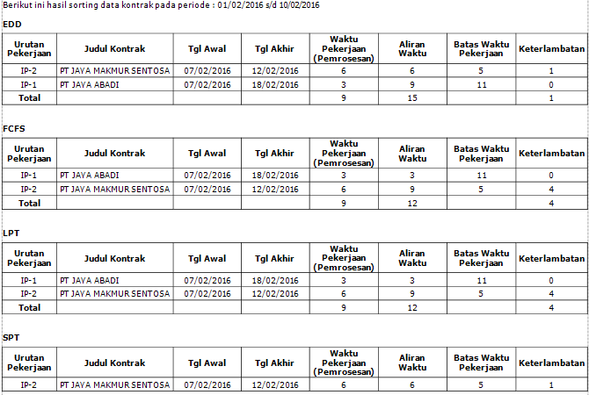
Gambar 1. Hasil Perhitungan Empat Metode Menggunaan Aturan Priority

Perhitungan empat metode menggunakan aturan priority berfungsi untuk menampilkan hasil evaluasi produksi berupa data. Pada perhitungan empat metode terdapat kolom urutan pekerjaan, judul kontrak, tanggal awal, tanggal akhir, waktu pekerjaan, aliran waktu, batas waktu pekerjaan, dan keterlambatan. Pada sub menu ini terdapat tanggal awal dan tanggal akhir yang digunakan untuk mencari hasil kontrak sesuai periode yang diinginkan,

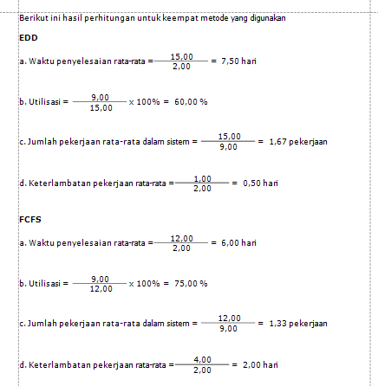

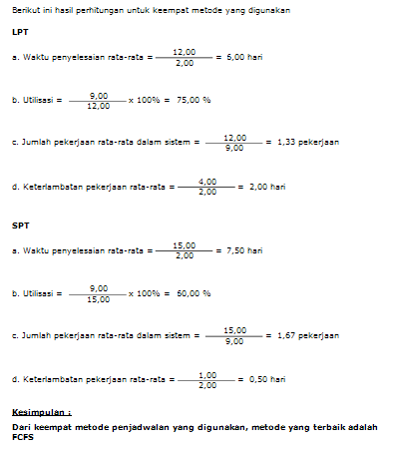Gambar 2. Hasil Evaluasi Perhitungan Empat Metode Menggunaan Aturan Priority

Pada hasil evaluasi perhitungan empat metode menggunakan aturan priority berfungsi untuk menampilkan hasil evaluasi produksi berupa rumus dan kesimpulan dari perhitungan empat metode.

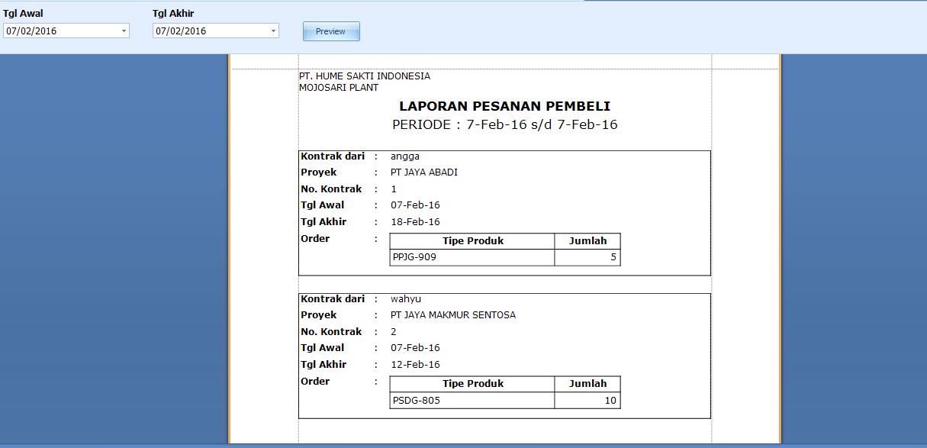
Laporan Pemesanan Pembeli Per Periode

Gambar 3. Laporan Pemesanan Pembeli Per Periode.

Pesanan pembeli per periode berfungsi untuk menampilkan hasil laporan pesanan pembeli per periode

Laporan Schedule Produksi Per Kontrak

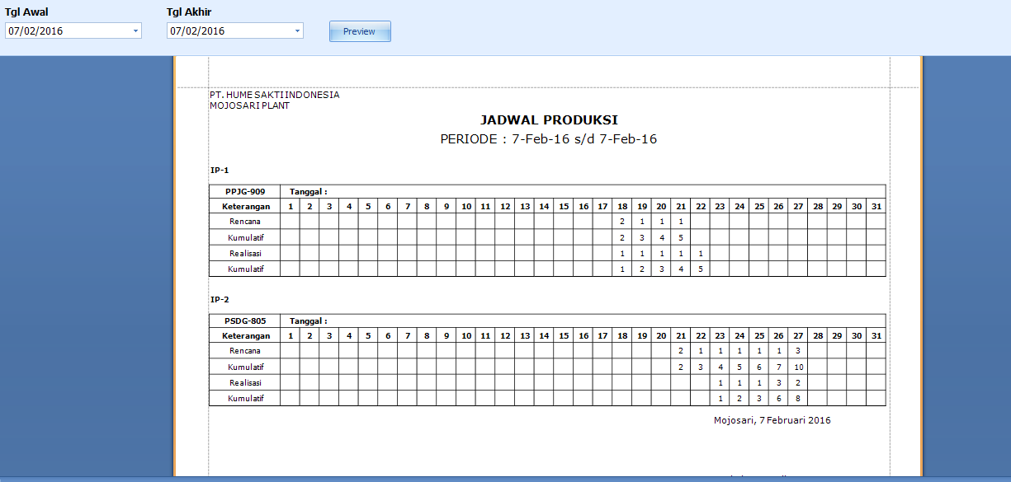

Gambar 4. Laporan Schedule Produksi Per Kontrak

Schedule produksi per kontrak yang berfungsi untuk menampilkan hasil produksi per kontrak. Pada desain output ini terdapat menu tanggal awal dan tanggal akhir yang digunakan untuk mencari hasil kontrak sesuai periode yang diinginkan, serta button preview untuk menampilkannya.

Laporan Schedule Produksi Per Periode

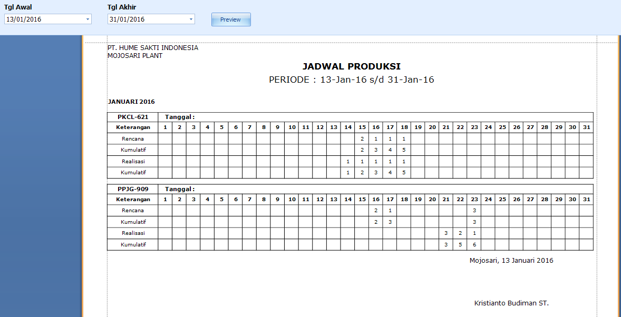

Gambar 5. Laporan Schedule Produksi Per Periode

Jadwal produksi per periode yang berfungsi untuk menampilkan hasil produksi per periode. Pada desain output ini terdapat menu tanggal awal dan tanggal akhir yang digunakan untuk mencari hasil kontrak sesuai periode yang diinginkan, serta button preview untuk menampilkannya.

Laporan Jadwal Material Per Kontrak

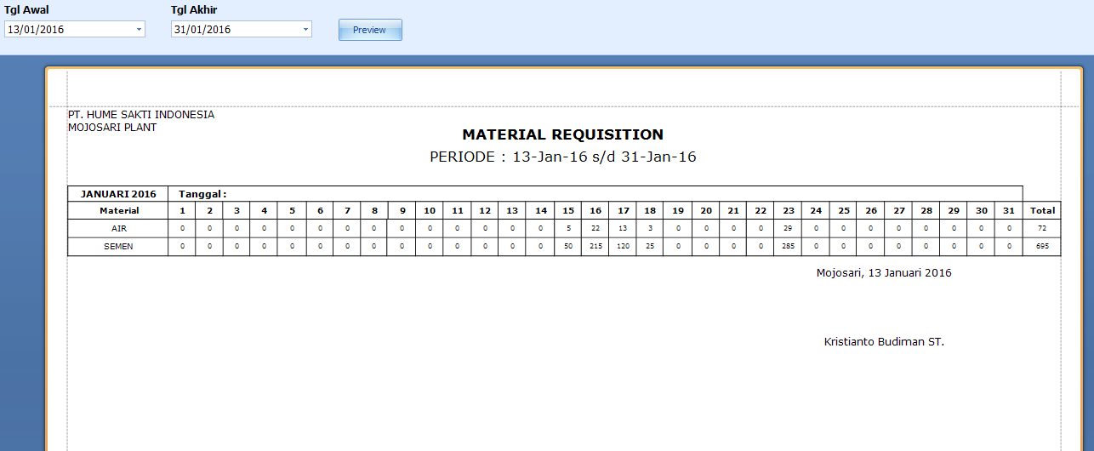
Gambar 6. Laporan Jadwal Material Per Kontrak

Jadwal material per kontrak yang berfungsi untuk menampilkan hasil jadwal material requisition per kontrak

Laporan Jadwal Material Per Periode

Gambar 7. Laporan Jadwal Material Per Periode

Jadwal material requisition per periode yang berfungsi untuk menampilkan hasil jadwal material requisition per periode.

KESIMPULAN

Dari hasil uji coba dan evaluasi sistem yang telah dilakukan maka dapat diambil kesimpulan dari Rancang Bangun Evaluasi Penjadwalan Produksi pada PT. Hume Sakti Indonesia adalah sebagai berikut.
- Evaluasi penjadwalan produksi ini dapat menghasilkan output berupa perhitungan empat metode menggunakan aturan priority serta memberikan hasil evaluasi berupa kesimpulan metode yang paling bagus untuk digunakan dalam penjadwalan produksi
- Selain laporan utama, rancang bangun ini juga menghasilkan laporan untuk memberikan informasi kepada manajemen seperti laporan pemesanan pembeli per periode, schedule produksi per kontrak, schedule produksi per periode, jadwal material per kontrak, jadwal material per periode, instruksi produksi.

RUJUKAN

Heizer, J., & Render, B. 2008. Principles of Operations Management. Singapore: Pearson Prentice Hall.

